Les économies d’énergies dans les cuisines et buanderies
Cuisine et buanderie peuvent être des consommateurs importants d’énergie dans un bâtiment non résidentiel. Des solutions existent pour maitriser ces consommations et, in fine, diminuer sa facture énergétique. Ces solutions doivent être envisagées dès la conception du projet jusqu’à la gestion au quotidien en passant par les achats réfléchis d’appareils.
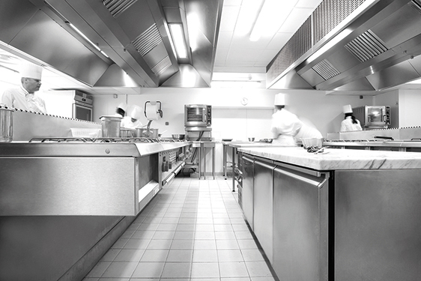

Une conception réfléchie
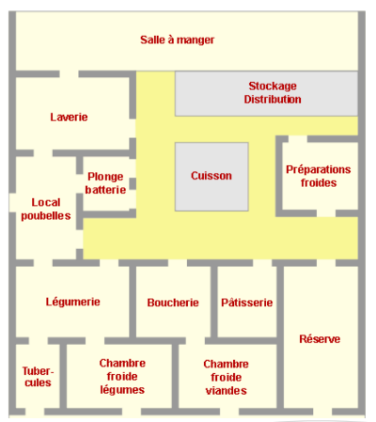
De manière générale, il est toujours préférable de bien concevoir un bâtiment et son installation plutôt que de devoir réaliser des modifications au cours de son exploitation.
En effet, la configuration des espaces de cuisine et buanderie a une grande importance. C’est donc dès la conception qu’il faut y réfléchir, non seulement en termes pratiques mais aussi énergétique. Une fois la phase d’exploitation entamée, il sera beaucoup plus difficile de modifier l’agencement qui a pourtant un impact certain sur la qualité du bâtiment ainsi que sur sa performance énergétique, d’autant plus que les exigences du projet sont grandes.
Dès lors, il est déterminant de réfléchir à l’emplacement des différentes zones de la cuisine. Par exemple, les groupes frigorifiques, consommateurs d’énergie, doivent être éloignés des points chauds (type matériel de cuisson) et des rayons du soleil. Cette précaution évitera au compresseur une charge de travail supplémentaire. Pour des grandes installations, une centrale de froid alimentant l’ensemble des équipements frigorifiques pourra être une solution envisageable.
Il faut donc penser aux éléments suivant :
- Dimensionnement des locaux : 1,3 à 1,5 m² par résident.
- Liaison chaude et/ou froide (entre la cuisine centrale et les restaurants)
- Choix et agencement des locaux
- Emplacement de la chambre froide
- Production de froid décentralisée ou groupe frigorifique général ?

Liaison chaude et froide
La liaison chaude est un mode de cuisson utilisé dans les cuisines collectives où les préparations sont cuisinées puis maintenues au chaud avant d’être consommées. Ce mode de cuisson « traditionnel » induit des pics de production importants avec des besoins conséquents en termes de ressources humaines et énergétiques dans un court laps de temps avant la consommation.
En liaison froide, les aliments sont préparés puis refroidis de +65°C à +10°C en moins de deux heures. Ces plats, conditionnés en parts individuelles ou collectives, sont ensuite stockés entre 0°C et 3°C avant d’être remis en températures et consommés entre 3 et 5 jours après leurs productions. Ce mode de production permet de dissocier la fabrication de la consommation dans le temps et l’espace.
Entre liaison chaude et froide, la consommation varie de :
- 1,2 à 4,25 kWh/repas (moyenne de 2,5) en liaison chaude,
- 0,7 à 1,5 kWh/repas (moyenne de 1) en liaison froide positive
Bien que la liaison froide demande une descente puis une remise en température, ce surplus d’énergie est compensé sur toute la durée du processus de production. Tout d’abord, chaque appareil est utilisé à sa charge nominale. Une marmite pouvant cuire 100 kg de pommes de terre est utilisé à sa pleine charge même si on ne doit en consommer que 50 kg. Le reste sera consommé plus tard. Cet exemple ne peut pas être appliqué en liaison chaude. Ensuite, la liaison chaude demande des besoins énergétiques importants pour garder les aliments préparés à température ainsi que pour des types de cuisson spécifiques comme les grillades et les fritures. Ces derniers ne sont pas utilisables en liaison froides. Enfin, en permettant une production différée, la liaison froide permet de diminuer le besoin de puissance électrique, et donc la pointe quart-horaire.
Le choix entre ces deux options s’étudie souvent au cas par cas. En effet, la liaison froide demande des investissements plus importants et se justifie plus facilement pour une grande capacité de plat à préparer. La liaison froide facilite l’organisation des ressources humaines dans une cuisine (production lissée sur toute la journée) mais ne permet pas de tout préparer et demande également une formation du personnel à ce type de cuisson.

Achat et choix d’appareil de cuisine
Les possibilités de modifications globales dans une installation existante sont souvent limitées, tant au niveau de la configuration des lieux, que de la production de froid. Cependant, il est toujours possible d’effectuer des économies d’énergies en remplacement petit à petit des appareils devenus obsolètes. Bien penser sa stratégie d’achat et de renouvèlement du matériel est le second facteur clef afin de réaliser des économies d’énergies en cuisine et buanderie.
Afin de bien choisir ses équipements, le maitre d’ouvrage tiendra compte du dimensionnement de ses équipements. En effet, dans une cuisine comme dans une buanderie, des installations sous-dimensionnées engendreront une perte de temps, des appareils allumés plus longtemps et auront comme conséquence un service aux consommateurs de mauvaise qualité. D’un autre côté, des équipements surdimensionnés représentent une perte financière à l’achat et à la consommation et un mauvais rendement de l’appareil.
Afin de bien dimensionner une installation, il est primordial d’analyser les besoins :
- Le type de cuisine offerte
- Le nombre de couvert
- Le nombre de repas par jour
- La variété des plats offerts aux consommateurs
- Le type de liaison (froide ou chaude)
On évitera également la redondance des achats, souvent due à un sous-dimensionnement initial.
Par ailleurs, de plus en plus d’appareil permettent une récupération de la chaleur comme les lave-vaisselles, des nouvelles unités de ventilation ou de production de froid. Ces nouvelles technologies parfois onéreuses permettent des économies d’énergies importantes sur la durée.
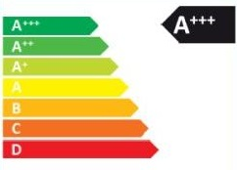
Les labels énergétiques (A+++ à D voire G) sont également de bons indicateurs de la performance énergétique des appareils. Il faudra en effet privilégier les appareils présentant un rendement élevé, c’est-à-dire dont le rapport entre l’énergie absorbée par les aliments (charge) et l’énergie totale absorbée est élevé. Cela dépend essentiellement du type de cuisson, de la qualité de l’isolation de l’appareil et de l’inertie de l’élément chauffant.
D’autres labels ou le caractère recyclable de l’appareil peuvent également être pris en compte et spécifiés dans le cahier des charges. Les bons gestes au quotidien
Une fois la cuisine et la buanderie bien conçue et équipée pour favoriser les économies d’énergie, les utilisateurs devront se l’approprier et l’exploiter de manière optimale.
Les utilisateurs devront donc être attentif à :
- Bien planifier l’allumage des appareils en établissant un planning concret de la journée.
- Assurer une bonne maintenance des équipements : nettoyage des condenseurs, dégivrage des groupes frigorifiques, entretien des filtres, …
- Ne pas placer d’élément producteur de froid à proximité d’une source chaude.
- Utiliser le rendement maximum de chaque appareil en remplissant lave-vaisselle et chambre froide au maximum.
- Limiter la température de lavage faire fonctionner les machines en heure creuses pour une buanderie.
- …
Il faut également éviter des pointes de consommation trop importante car cela sera facturé par le fournisseur d’électricité au travers de « la pointe quart-horaire » (uniquement pour la haute tension). Il s’agit de la puissance moyenne appelée sur le réseau pendant le 1/4h où la consommation a été la plus intense du mois. Cette pointe représente entre 10 et 15% de la facture totale d’électricité (4 à 5 euros par kW). Pour réduire ces coûts, il faut éviter d’allumer tous les appareils en même temps, utiliser un système de délestage ou des groupes électrogènes ou raccorder directement les lave-linges à l’eau chaude sanitaire.

Références
https://www.energieplus-lesite.be/index.php?id=16963
http://www.unipso.be/IMG/pdf/seminaire_cuisine_et_buanderie_-_ppt_unipso.pdf

Contenu rédigé par Florian Piccininno et Aurélie Vannerom
Pour le service du Facilitateur URE désigné par le SPW
Secteur Bâtiments non-résidentiels
Tél : +32.81.25.04.98
@: ure@icedd.be

Source : énergie plus

